1.4. Bezpečnostná výbava posádky

1.4.1. Prilba je povinná, musí byť homologovaná FIA (Technický list FIA č. 25, 33, 41 a 49), alebo EHK (aj staršia, po skončení homologácie) pre motoristické súťaže. Pre spoločné podujatia so SAMŠ-om musí byť prilba homologovaná, hoci aj s neplatnou homologáciou (vrátane homologácie British Standard), ale bez zjavného poškodenia a nadmerného opotrebenia.
Pre všetky posádky MRC je veľmi odporúčané aj zádržné zariadenie hlavy (HANS, alebo HYBRID) s odpovedajúcou prilbou.
Pre posádky v triede A4 je v však zádržné zariadenie POVINNÉ!
1.4.2. Súčasťou povinnej výbavy posádky je nehorľavá homologovaná kombinéza alebo aj s neplatnou homologáciou ale bez zjavného poškodenia.
Zoznam povolených kombinéz:
- nehorľavá kombinéza homologovaná s FIA štítkom,
- nehorľavá kombinéza s neplatnou homologáciou s FIA štítkom,
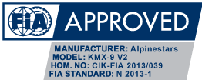
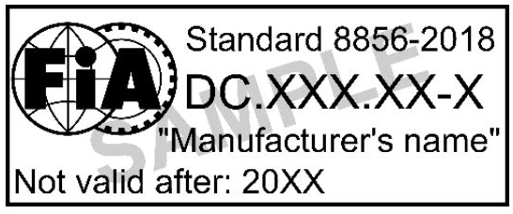
- kombinéza kartingová s „CIK“ štítkom.
Obr. - FIA štítok (vľavo) a CIK štítok (vpravo)
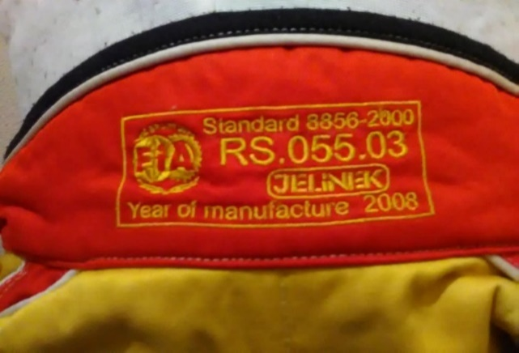
Obr.: Reálne vyobrazenie FIA štítka na golieri kombinézy

1.4.3. Spodná bielizeň
Povinná je spodná bielizeň pod kombinézou, veľmi sa odporúča nehorľavá homologovaná spodná bielizeň s FIA štítkom (pre spoločné podujatia so SAMŠ-om povinná), ak nie je homologovaná, potom musí byť zásadne s dlhým rukávom a dlhými spodnými nohavicami. Ak členom posádky je žena, potom nesmie mať oblečenú podprsenku s kosticami.
1.4.4. Povinné sú nehorľavé rukavice pre jazdca s FIA štítkom.
1.4.5. Povinná je vysoká pevná obuv nad členky (nemusí byť homologovaná) a vysoké ponožky, tieto sa veľmi odporúčajú nehorľavé.
1.4.6. Všeobecne teda platí, že všetka výbava, ktorá bola v minulosti homologovaná FIA, je pre použitie v MRC povolená!
1.4.7. Zároveň pre začínajúcu registrovanú posádku, ktorá chce jazdiť MRC prvú sezónu, je ešte povolená aj kombinéza, ktorá síce nespĺňa podmienku nehorľavosti, ale za podmienky súčasného použitia nehorľavej homologovanej spodnej bielizne! Takúto úľavu môže posádka vyžiť IBA dvakrát za sezónu. Táto výnimka však neplatí pre prípadné spoločné podujatia so SAMŠ-om.
1.4.8. Pre Voľný pohár podujatia sa veľmi odporúča, aby výbava posádky bola ako pre seriál MRC. Pre účastníkov VP, ktorí sú držiteľmi licencie SAMŠ, platia minimálne podmienky ako v MRC.
Pre „nelicencovaných“ účastníkov VP (ale len v „slabšej“ triede) však platia tieto minimálne podmienky:
- montérková kombinéza,
- dlhá spodná bielizeň, vrchný aj spodný diel (nemusí byť nehorľavé),
- prilba minimálne s označením „E“,
- topánky nad členok a vysoké ponožky,
- rukavice.
Usporiadateľ podujatia ale NEMUSÍ takéto úľavy pre voľný pohár povoliť!
1.4.9. Súčasťou dokumentov, ktoré každá posádka odovzdá pri technickom preberaní je aj vyplnená karta BEZPEČNOSTNEJ VÝBAVY POSÁDKY.
Poznámka: Aj keď pásy a sedačky nepatria do bezp. výbavy posádky, pásy sú odporúčané aby boli aspoň päťbodové a homologované pre automobilové súťaže, aj keď s prešlou (neplatnou) homologáciou, ale bez zjavného poškodenia, či opotrebenia! Obdobne aj sedačky sa odporúčajú s homologáciou. Pre spoločné podujatia so SAMŠ-om sú takéto pásy a sedačky POVINNÉ (aj s neplatnou homologáciou). Všetka výbava posádky sa dá zaobstarať na www.e-rally.sk alebo na www.rallybazar.sk

